学习内容：

**挑战：寻找文件**

寻找文件sources.list，并修改访问权限和所有者。过程如图1所示。

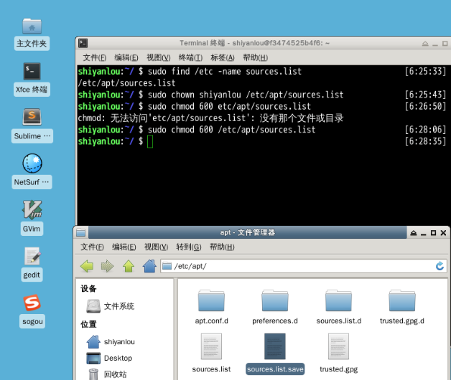

图1 变量的声明、赋值和读取

1. Linux下常用的压缩格式有*.tar, *.zip, *.rar, *.7z, *.xz, *.gz, *.bz2, *.tar.7z, *.tar.xz, *.tar.gz, *.tar.bz2。

Linux zip命令参数列表：

-a 将文件转成ASCII模式

-e 创建加密压缩包

-F 尝试修复损坏的压缩文件

-h 显示帮助界面

-m 将文件压缩之后，删除源文件

-n 特定字符串 不压缩具有特定字尾字符串的文件

-o 将压缩文件内的所有文件的最新变动时间设为压缩时候的时间

-q 安静模式，在压缩的时候不显示指令的执行过程

-r 将指定的目录下的所有子目录以及文件一起处理

-S 包含系统文件和隐含文件（S是大写）

-t 日期 把压缩文件的最后修改日期设为指定的日期，日期格式为mmddyyyy

du命令查看打包后的文件大小。

-c 将解压缩的结果显示到屏幕上，并对字符做适当的转换

-t 检查压缩文件是否正确，但不解压

-d 指定文件解压缩后所要存储的目录

-n 解压缩时不要覆盖原有的文件

-q 安静模式，执行时不显示任何信息

-O 指定字符编码为 DOS，Windows 和 OS/2(O是大写)

-L 将压缩文件中的全部文件名改为小写

-C 压缩文件中的文件名称区分大小写

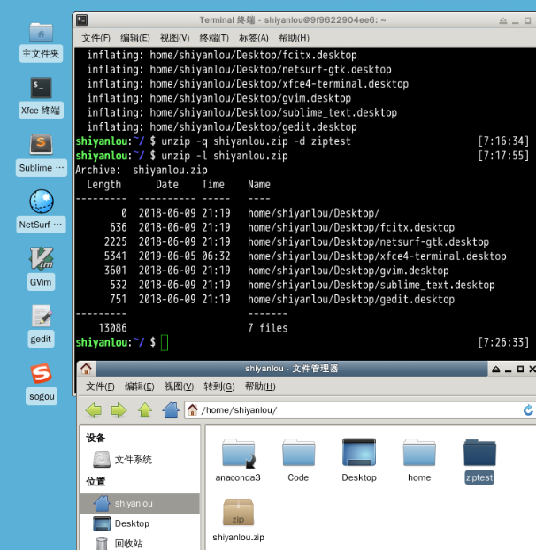

图2 zip解压与压缩

tar打包工具打包与解压如图3所示。

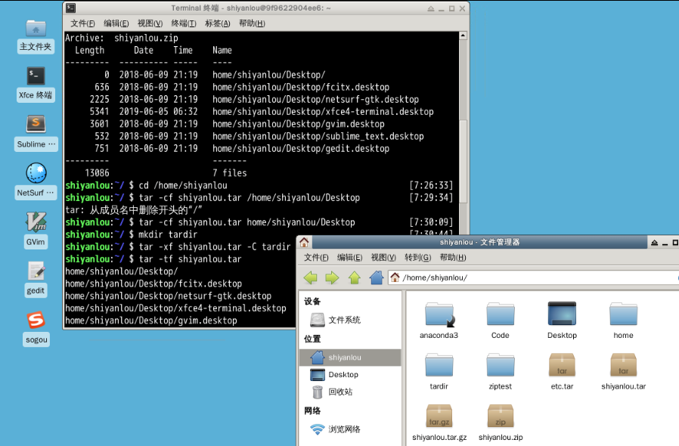

图3 tar解压与压缩

学习心得

学习了zip、tar压缩工具，对Linux压缩和解压缩有了新的认识，而且这些压缩和解压工具的参数众多，要想掌握真的需要很多时间，加油。

明日计划

学习Linux下的文件系统操作和磁盘管理。